3.3. Geometrische Körper

3.3.1. Körper – Ecken, Kanten, Flächen
Kante
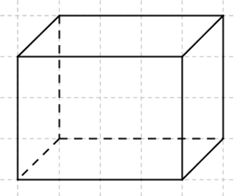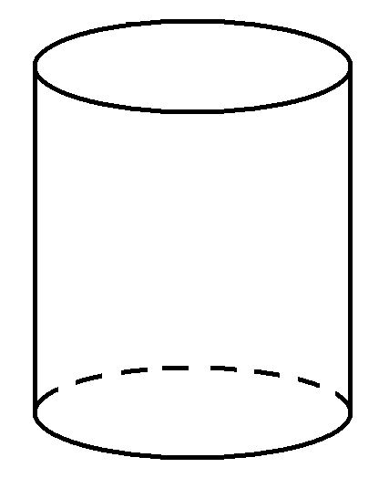
Ecke
Fläche

Körper werden von FLÄCHEN begrenzt.
Aufeinander stoßende Flächen bilden eine KANTE.
Aufeinander treffende Kanten bilden eine ECKE.

